Vážený pan

■ ■ ■  Trr  NADACE ČEZ | CENTRUM PSYCHOLOGICKÉ POUOCI  přispěykciva organizace
■ ■ ■  Trr  NADACE ČEZ | 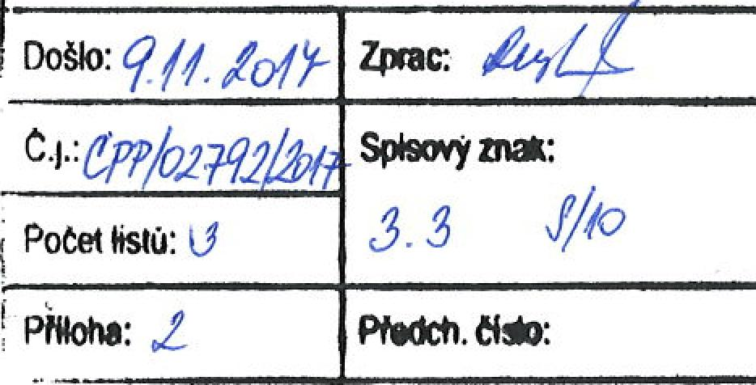

PaedDr. Zdeněk Moldrzyk
ředitel
Centrum psychologické pomoci Na Bělidle 815
733 01 Karviná
V Praze dne 7. 11. 2017
Věc: Smlouva o poskytnutí nadačního příspěvku č. SME 16_16 změna rozpočtu nebo věcné skladby nadačního příspěvku
Vážený pane řediteli,
sděluji Vám, že správní rada dne 10. 10. 2017 zcela vyhověla Vaší Žádosti o změnu rozpočtu nebo věcné skladby nadačního příspěvku — žádost je přílohou tohoto dopisu. Tímto rozhodnutím správní rady se mění příslušné ustanovení uvedené smlouvy o nadačním příspěvku.
Rozpočet a věcná skladba projektu bude realizována podle schválené Žádosti o změnu.
Ve smyslu §559 zákona č.89/2012 Sb., občanského zákoníku je tento dopis akceptován jako forma dodatku ke shora uvedené smlouvě. Dle zákona č. 340/2015 Sb., o registru smluv, máte povinnost zveřejnit tento dodatek, žádost ❑ změnu a Smlouvu ❑ poskytnutí nadačního příspěvku zákonem stanoveným způsobem a ve stanovené lhůtě v registru smluv.
Potvrzení o zveřejnění zašlete v listinné podobě na adresu Nadace ČEZ nejpozději do 1. 12. 2017.
S pozdravem
Mg
r....ď.-ť...c... "=:==.
Michaela Ziková, MBA místopředsedkyně správní rady a ředitelka nadace
Duhová 1531/3, 140 53 Praha 4 I tel.: +420 211 046 720
e-mail: nadaoecez@cez.ež, www.nadaoecez.cz I IČ: 26721511
zapsaná v nadačním rejstříku vedeném Městským soudem v Praze, oddíl N, vložka č. 462

DOŠLO DNE:
111"1" 21 -U9- 201,7
NADACE ČEZ
ŽÁDOST O ZMĚNU a oznámení o změnách v organizaci
Číslo smlouvy * SME 16_16 Výše schváleného nadačního přispěvku "  Název projektu Dejme dětem rodinu |  |  |  |  |  | 109 0001{Č
 |  |  |  | Pole s oranžovým textem a hvězdičkou jsou povinná! Po vypinění změní barvu
Informace o organizaci

Název organizace * Centrum psychologické pomoci, příspěvková organizace
iČ 00847267 Zkratka organizace
Jste dle Zákona o registru smluv č.34012015 povinni zveřejňovat smlouvy?* Výběr označte Iďížkem X
PROHLAŠUJI, ŽE JSME OSOBOU POVINNOU ZVEŘEJŇOVAT SMLOUVY dle zákona č. 340/2015 Sb. o zvláštních podmínkách
-- účinnosti některých smluv, uveřejňování těchto smluv a o registru smluv (zákon o registru smluv) a Žádost o změnu spolu s rozhodnutím správní rady vč. Smlouvy zveřejníme zákonem stanoveným způsobem v registru smluv neprodleně od doručení Rozhodnutí správní rady
(PROHLAŠUJI, ŽE NEJSME OSOBOU POVINNOU ZVEŘEJŇOVAT SMLOUVY dle zákona Č. 340/2015 Sb. o zvláštních podmínkách I -- 'účinnosti některých smluv, uveřejňování těchto smluv a o registru smluv (zákon o registru smluv)
Jste plátci DPH a v rámci projektu oprávněně uplatňujete odpočet DPH na vstupu?* Nejsme plátci DPH a NEUPLATŇUJEME odpočet DPH
_{zřizovatel} Vyplňuji pouze prIspévIrové organizace
Zakřížkujte o jakou změnu se jedná a vyplňte
r Změna sídla organizace a právní subjektivity
Ulice a Čp* PSČ *

Město
Kraj *
Telefon *
E-mail *
Púvodní právní subjektivita
Nová právní subjektivita *

EiZména bankovních údajů (nutno doložit ověřeným dokladem)  Název banky * Předčíslí účtu |  |  |  |  | číslo účtu * | Kód banky / #N/A
OZména statutárniho zástupce organizace
Titul před Jméno * Příjmení * Titul za Funkce
1* I I I I
Telefon * E-mail *
Titul před Jméno Příjmení Titul za Funkce
2
Telefon E-mail
Titul před Jméno Příjmení Titul za Funkce
3
Telefon E-mail
02:měna kontaktní osoby
Titul před Jméno * Příjmení * Titul za Funkce
Telefon " Mobil * E-mail "


Žádost o změnu a oznámení o změnách v organizaci
Informace o projektu  JJZměna termínu čerpání nadačniho příspěvku  Původní termín * | Nový termín
Zde uveďte stručně důvod změny termínu* |  | (max. 600 znaků - napsat lze maximálně 600 dalších znaků)

Změna věcné skladby nebo rozpočtu (nedílnou součástí o změnu rozpočtu či jeho věcné skladby je změnový rozpočet) Zde uveďte stručně důvod změny rozpočtu či věcné skladby * (max. 900 znaků - napsat lze maximálně 399 dalších znaků)
Oproti situaci, kdy jsme připravovali žádost a rozpočet projektu Dejme dětem rodinu, se nám při realizaci schválených aktivit nepodařilo zajistit dohodnuté služby a činnosti "dodavatelsky", ale pouze formou realizace práce (uzavřením dohod o provedení práce). Tzn., že oproti předpokladu nečerpání v položce Osobní náklady, jsme cíle projektu dosáhli čerpáním v této položce, ale současně snížením nákladů v položce Služby. Celkově schválený příspěvek jsme však dodrželi a cíle projektu bylo dosaženo.

Změnový rozpočet - nedílná součást žádosti o změnu rozpočtu nebo věcné skladby nadačního příspěvku ve v 'Sl:
100 000 Kč

Ilwveny rozpočet f věcná skladba nadačního příspěvku dle skutečnosti
Kategorie - názvy nákladových položek rozpočtu Částky stanovené v Částky dle
žádosti nebo v skute
čnosti
Dodatku k žádosti
Poznámky

Osobni náklad
 | ⁻⁻⁻10db.přísp.a wcrkshopy konf.Dejme dětem rodinu 2016 |  | O Kč |  | 14 116 KČ
 | Odborné služby pro pěstounské rodiny a děti |  | O Kč |  | 4 800 Kč
 | í |  | O Kč |  | O Kč
 |  |  | O Kč |  | O Kč
 | I |  | 01« |  | O Kč
 | Celkem za kategorii |  | O Kč |  | 18 916 Kč

12. Materiálové náklady
Vybaveni pro využiti metody My Backpack - batůžky ^{r} 24 000 Kč
24 000 Kč
!obsahující loutku, emoční karty 80 ks

(Tisk informačních materiálů leták pro děti a publikace "Možná jste to právě Vy, kdo umí dát dětem domov"
19 000 Kč
19 100 Kč

O Kč
O Kč
O Kč
O Kč
O Kč
O Kč
O Kč
O Kč
O Kč
O Kč
O K
č
O KČ
O Kč

,_.Celkern za kategorii
43 000 Kč
O Kč
43 100 Kč
13. Islužby
l'Očihomé služby pro pěstounské rodiny a děti-Fa Odborné příspěvky a workshopy konference Dejme dětem rodinu - fa Odborné školení pro náhradní rodiče zaměřené na podporu rodičovských kompetenci
20 000 K
č
27 500 Kč
15 570 K
č
11 630 Kč
9 500 Kč
10 784 Kč

O Kč
O Kč
O Kč
O Kč
O K
č
O Kč

O Kč
O Kč
37 9134 Kč
¹Celkem za kategorii 57 000 K
č
14. jostatní provozni a finanční náklady

O Kč O Kč
O Kč
O Kč

O Kč
O Kč
O K
č
O Kč
O Kč
O Kč

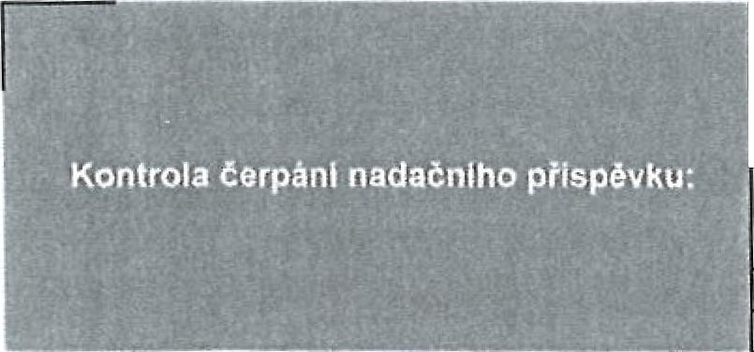
O Kč O Kč

Celkem za kate!orli
Celková "še nadačního ěvku
100 000 Kč; 100 000 Kč:

Čerpáni nadačního přispěku se odchýlilo od schváleného rozpočtu ve výši:
Pozn.: Zkontrolujte, zda jste správně vypinili obě pole pro výši schváleného nadačniho 40.60%
příspěvku

 | 20 000 Kč | 40 600 Kč | 40,60%
Výše povolené 20% odchylky: | Výše skutečné odchylky:
Výše odchylky čerpání od schválených | položek rozpočtu: |  | 18,92%
Výše odchylky čerpání od schválené | finanční skladby rozpočtu: |  | 21,68%

